Produktpflege beim modularen Spannsystem ALUFIX
Schwarz wird Standard

Im Rahmen der Produktpflege stellt der Spannmittelspezialist Witte Barskamp ab Spätherbst das gesamte Teilesortiment seines modularen Spannsystems ALUFIX sukzessive auf standardmäßig schwarze Eloxierung um.

Durch die künftig serienmäßig schwarze Aluminiumbeschichtung ist das Spann- und Fixiersystem noch besser auf den zunehmenden Einsatz optischer Messverfahren eingerichtet.

Mittelfristig ersetzt die schwarz eloxierte Variante vollständig die bislang parallel angebotene Ausführung in Alu „naturfarben“. Die Konzentration auf die technisch hochwertige schwarze ALUFIX-Version erhöht zudem die Verfügbarkeit über die gesamte, hoch diversifizierte Teilepalette.

Bemerkenswert: Die Produktaufwertung ist für Anwender nicht mit steigenden Preisen verbunden.

ALUFIX von Witte ist ein weltweit bewährtes Spann- und Fixiersystem für reproduzierbare Werkstückaufnahmen in der dimensionellen Messtechnik und Fertigungsmesstechnik.

ALUFIX-Sets dienen für Messaufnahmen, Kontrollvorrichtungen, Montage- und Schweißvorrichtungen sowie Meisterböcke, Stützkonstruktionen für Kuben und Lehren. Weiteren Einsatz finden sie im Prototypenbau, Modellbau sowie für Designentwicklungen, etwa als Aufnahme von Claymodellen.

Mit dem System realisierte Vorrichtungen sind zuverlässig reproduzierbar. Dabei lässt das Prinzip des modularen Baukastensystems eine uneingeschränkte, langfristige Mehrfachnutzung praktisch sämtlicher in Vorrichtungen verbauter Standardelemente zu.

Witte bietet ALUFIX in vier Systemgrößen an: für optisches Messen und Aufnehmen von Kleinteilen, für mittlere bis kleine Einzelteilvorrichtungen, für mittelgroße bis große ZSB-Vorrichtungen, Meisterböcke etc. sowie für die Aufnahme großer und schwerer Teile.

Juli 2021

Witte Barskamp KG
1969 als Produktionspartner für hochpräzise Bauteile der Luft- und Raumfahrtindustrie gegründet, ist die Witte Barskamp KG heute einer der international tonangebenden Entwickler und Hersteller modularer Spann-, Positionier- und Messeinrichtungen sowie Zuführsysteme. Mit dem Baukastenspannsystem ALUFIX und den vielfältig einsetzbaren Vakuum-Spannsystemen gilt Witte als globaler Marktführer.

Nahezu alle bedeutenden Unternehmen der Automotive- sowie Luft- und Raumfahrt-Industrie setzen auf die Produkte und Anwendungslösungen von Witte. Hinzu kommt ein breites Einsatzspektrum unter anderem in der Mess- und Medizintechnik sowie in allen Branchen, in denen dimensionelle Qualitätsüberwachung, Wirtschaftlichkeit und Präzision entscheidende Rollen spielen.
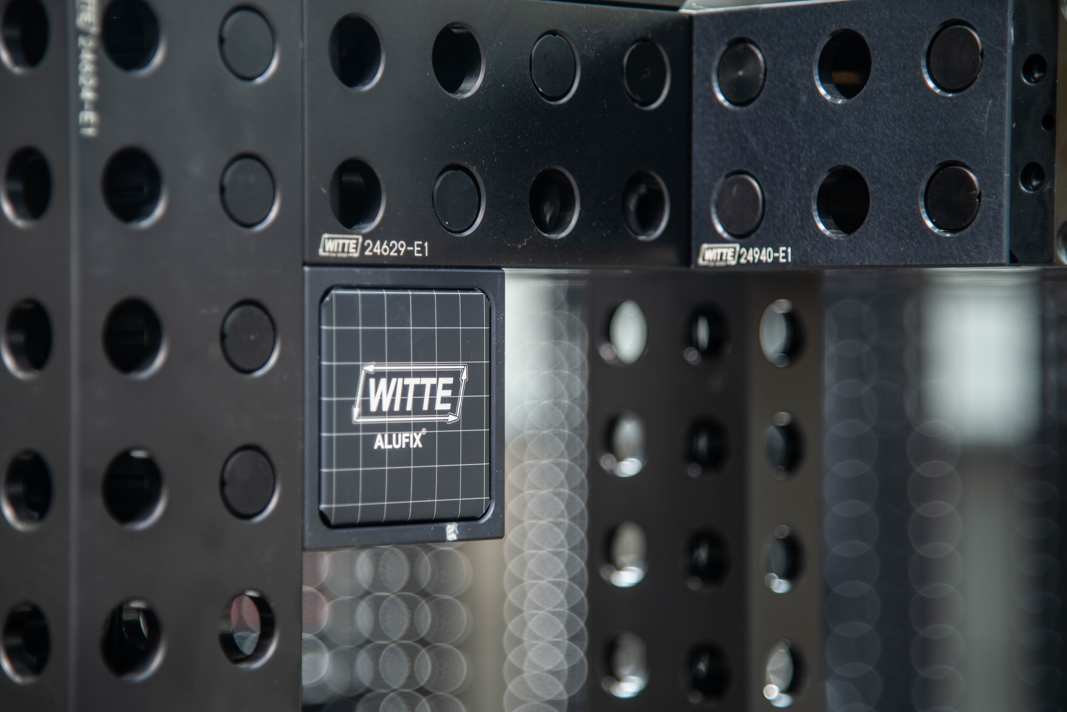
Ab Spätherbst stellt Witte das gesamte Teilesortiment seines modularen Spannsystems ALUFIX sukzessive auf standardmäßig schwarze Eloxierung um. Damit ist das Spann- und Fixiersystem noch besser auf den zunehmenden Einsatz optischer Messverfahren eingerichtet.
Foto: Witte
